***Дата:12.10.22. Предмет: Англійська мова.***

***Клас: 4-Б Вчитель: Глуговська Л.Г.***

***Тема: Наші уроки***

***Мета:***

***• навчальна****: ознайомити з новими лексичними одиницями за темою, активізувати вивчений лексико-граматичний матеріал, описувати традиції та виражати своє ставлення до них, вдосконалити навички читання, аудіювання й усного мовлення, збільшити обсяг знань про специфіку мови.*

*•* ***розвиваюча****: розвивати логічне мислення, увагу та зорову пам'ять, спостережливість, удосконалювати фонетику та артикуляцію звуків, розвивати усні комунікативні вміння.*

*•* ***виховна****: виховувати зацікавленість у розширенні своїх знань, поєднувати навчальний матеріал із життям,збагачувати загальну культуру здобувачів освіти.*

***Хід уроку***

***1.Greatings / Привітання***

*Hello, Dear Children! How are you?*

*Привіт,дорогі діти!Як ви?*

***2. Warming up / Speaking***

***Повторюємо вживання Present Simple.***

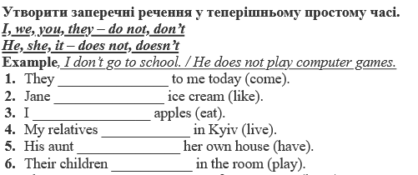

***3. Reading***

***Exercise 1 page 24***

Прочитайте лист Тома до Амали. Про що розповів хлопець?

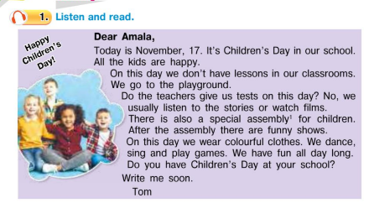

***4. Speaking***

***Exercise 2 page 24***

*Перевіримо як ви зрозуміли текст. Розташуйте зображення у правильній послідовності.*

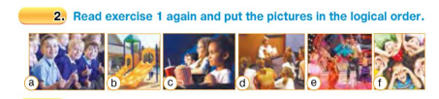

***Exercise 4 page 24***

*Відредагуйте речення (усно).*

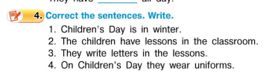

***5. Writing***

***Wednesday, the twelfth of October***

***Homework***

***Ex. 3 р.24***

*Доповніть речення, користуючись текстом вправи 1.*

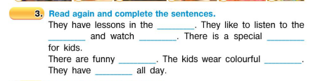

***6.Homework***

Домашнє завдання:

1. Опрацювати конспект;

2. Виконати вправу 3 стр.24 (письмово).

**Надіслати виконану вправу у Вайбер/телеграм (0964124047) – Людмила Григорівна або на Human.**